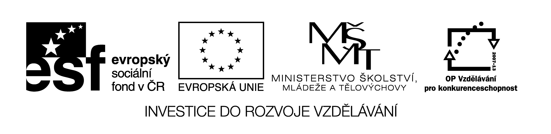

Název sady: Český jazyk

Autor: Dana Loudová

Rok vytvoření: 2013

Zaměření: 1. stupeň

Kategorie: Jazyk a jazyková komunikace

Klíčová slova: abeceda, slovní druhy, vyjmenovaná slova, druhy vět, význam slov

Sada slouží k opakování a procvičování základního učiva českého jazyka ve 2. a 3. ročníku ZŠ. Velký prostor  je věnován správnému psaní i, y po tvrdých, měkkých a obojetných souhláskách. Důraz je také kladen na bohatost vyjadřování, proto je tu zastoupeno více úkolů z nauky o slově. Všechny úkoly jsou koncipovány zábavnou formou, přístupnou pro věkové zvláštnosti žáků.